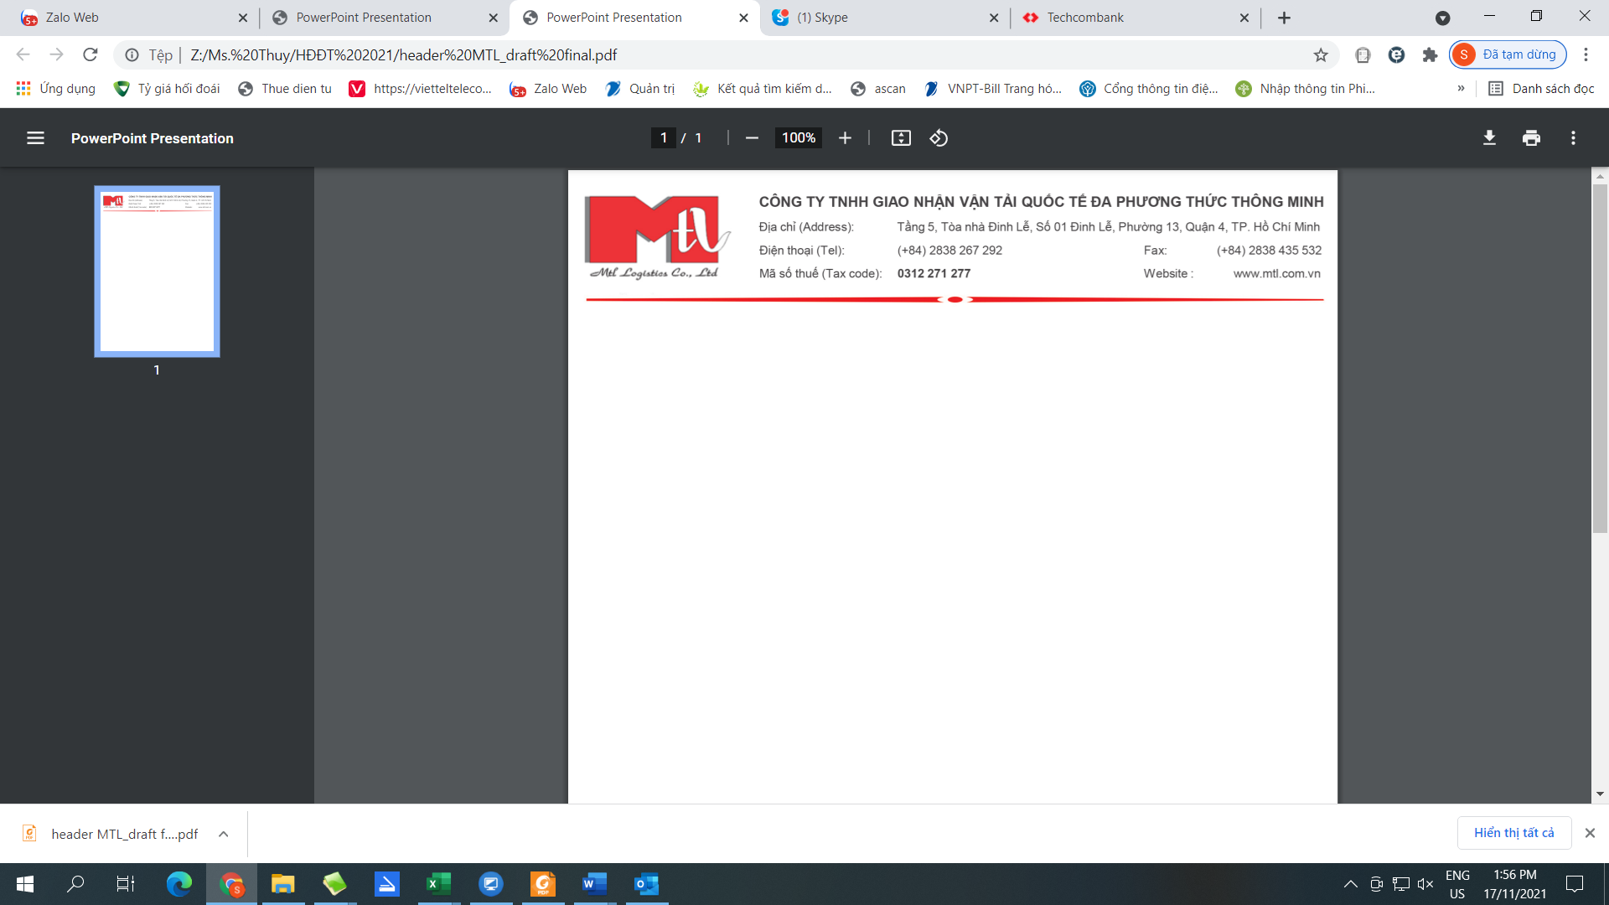

SƠ ĐỒ TỔ CHỨC CÔNG TY
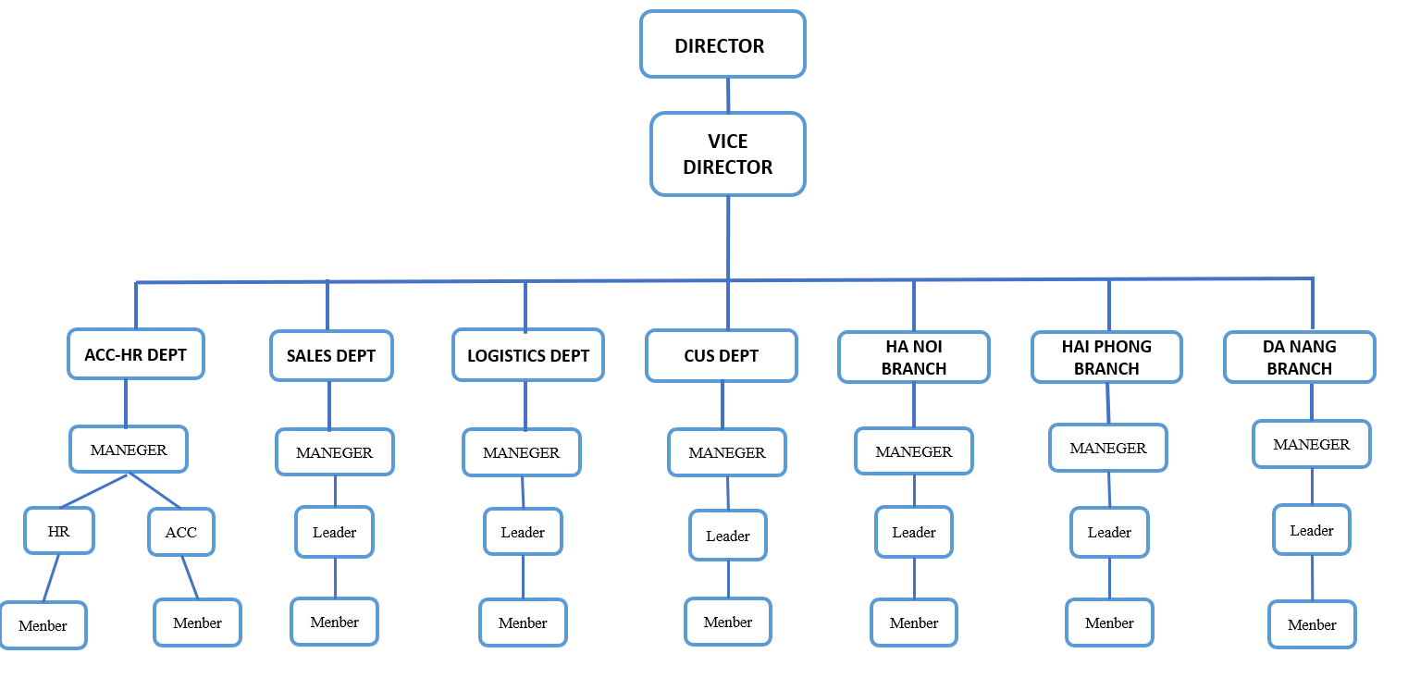

Qui định chức năng nhiệm vụ các đơn vị
I. Giám Đốc
1. Đại diện pháp luật và chịu trách nhiệm trực tiếp về hiệu quả kinh doanh của công ty.
2. Lãnh đạo và điều hành tất cả các hoạt động của công ty.
3. Ban hành các chính sách, chiến lược của công ty.
4. Triển khai mục tiêu và kế hoạch kinh doanh cho công ty.
5. Đại diện hợp pháp của công ty để ký tất cả các hợp đồng kinh tế hay thỏa thuận giao dịch với các đối tác bên ngoài.
6. Phân công chức năng, nhiệm vụ cho các bộ phận.
7. Bổ nhiệm và phân công trách nhiệm quyền hạn cho trưởng đơn vị.
8. Xây dựng môi trường làm việc tốt nhất cho nhân viên nhằm đem lại hiệu quả cho hoạt động sản xuất kinh doanh.
9. Đảm bảo hệ thống quản lý chất lượng được áp dụng và cải tiến theo tiêu chuẩn ISO 9001:2015 tại công ty
10. Đảm bảo các quy chế, chính sách, chế độ lao động phù hợp theo pháp luật Việt Nam.
11. Quyết định các vấn đề liên quan đến tuyển dụng, bổ nhiệm, bãi nhiệm, quyết định mức lương, thanh toán lương hay chính sách nhân sự đối với từng bộ phận, nhân viên tại công ty.
II. Phòng Nhân Sự
Hoạt động Hành chánh
1. Thực hiện các công tác hành chánh văn thư, hành chánh quản trị.
2. Thực hiện kiểm soát tài liệu, kiểm soát hồ sơ trong công ty.
3. Quản lí việc sử dụng văn phòng phẩm và các thiết bị văn phòng.
4. Kiểm soát an toàn lao động, vệ sinh công nghiệp, phòng cháy chửa cháy.
5. Tổ chức các cuộc họp, hội nghị, đào tạo trong toàn công ty.
6. Theo dõi hoạt động chấm công, nghỉ phép cho toàn bộ nhân viên.
7. Thực hiện công tác đề xuất thanh toán các chi phí hành chính, điện thoại, điện, nước, văn phòng phẩm và dịch vụ khác trong công ty.
Hoạt động nhân sự
1. Tham mưu cho Ban Giám Đốc trong việc xây dựng cơ cấu tổ chức và phân công nhiệm vụ cho các đơn vị, cá nhân trong công ty.
2. Phối hợp với các đơn vị xây dựng kế hoạch lao động dựa trên kế hoạch kinh doanh của công ty.
3. Đề xuất quỹ lương, chính sách tiền lương, chính sách thu nhập cho toàn công ty
4. Thực hiện hoạt động tuyển dụng theo nhu cầu của công việc.
5. Tổ chức các chương trình đào tạo nghiệp vụ, đào tạo cho nhân viên mới.
6. Phối hợp cùng các đơn vị thực hiện việc đánh giá hiệu quả làm việc của nhân viên.
7. Tham mưu cho Ban Giám Đốc về nội qui, chính sách làm việc, khen thưởng, kỷ luật …và giám sát việc thực hiện các chính sách, nội qui trong toàn Công Ty.
8. Phối hợp cùng phòng Kế Toán tính lương và thực hiện các thủ tục thanh toán tiền lương cho nhân viên.
9. Thực hiện công tác báo cáo lao động, BHXH, BHYT và chính sách khác theo qui định của luật lao động Việt Nam.
Hoạt động kiểm soát hệ thống (ISO)
1. Đảm bảo quá trình tuyển dụng, đào tạo, quản lý nhân sự và các quy trình khác được áp dụng theo quy trình trình ISO 9001:2015
2. Lưu hồ sơ theo quy trình ISO

III. Phòng Kế Toán
1. Tham mưu cho Ban Giám Đốc về các qui định liên quan đến hệ thống kế toán theo qui định của pháp luật.
2. Xây dựng phương pháp ghi chép kế toán, hạch toán sản xuất kinh doanh theo qui định và phù hợp với hoạt động của công ty.
3. Xây dựng kế hoạch chi phí, kế hoạch tài chính định kỳ và tham mưu cho Ban Giám Đốc. Theo dõi việc thực hiện và phân tích, đề xuất các giải pháp kiểm soát nhằm đảm bảo kết quả thực hiện đạt theo kế hoạch đề ra.
4. Ghi nhận và hạch toán các hoạt động liên quan đến kinh doanh.
5. Theo dõi, đối chiếu, thu hồi công nợ của khách hàng.
6. Phân tích kết quả hoạt động kinh doanh và báo cáo cho Ban Giám Đốc.
7. Đảm bảo các hoạt động đều được lập chứng từ đúng qui định của luật, cơ quan thuế và qui định của công ty
8. Quản lý và kiểm soát việc sử dụng con dấu theo đúng qui định.
9. Thực hiện các hoạt động báo cáo, quyết toán thuế. Báo cáo thống kê theo qui định của cơ quan nhà nước.
Hoạt động kiểm soát hệ thống (ISO)
1. Đảm bảo các công đoạn liên quan đến nghiệp vụ kế toán trong các quá trình hoạt động của công ty được áp dụng theo quy trình trình ISO 9001:2015
2. Lưu hồ sơ theo quy trình ISO

IV. Phòng kinh doanh
1. Xây dựng chỉ tiêu, kế hoạch và giải pháp kinh doanh định kỳ (hàng năm, 6 tháng, quý, tháng) theo định hướng phát triển của Giám Đốc đề ra.
2. Tham mưu Ban Giám Đốc phát triển thương hiệu và hệ thống nhận diện thương hiệu cho công ty: bộ nhận diện thương hiệu; nội dung và hình ảnh bảng hiệu, logo; thông tin trên các website, diễn đàn; các ấn phẩm quảng cáo;…
3. Tìm kiếm khách hàng tiềm năng và thực hiện các hoạt động tiếp thị, giới thiệu dịch vụ của công ty đến khách hàng.
4. Tiếp nhận các yêu cầu của khách hàng và phối hợp các bộ phận tiến hành khảo sát thông tin, lập dự toán và báo giá cho khách hàng.
5. Thực hiện các thủ tục ký hợp đồng và theo dõi việc thực hiện.
6. Phối hợp với bộ phận kế toán thu hồi công nợ.
7. Thực hiện các hoạt động chăm sóc khách hàng, đảm bảo tư vấn cho khách hàng và điều phối thực hiện việc vận chuyển hàng đúng quy trình và thủ tục, cung cấp các giải pháp vận chuyển logistics tốt nhất cho khách hàng.
8. Quản lý hồ sơ dữ liệu của khách hàng.
9. Tiếp nhận các ý kiến khiếu nại của khách hàng và triển khai đến các bộ phận liên quan giải quyết.
10. Báo cáo kết quả hoạt động kinh doanh định kỳ và đột xuất cho Ban Giám Đốc.
11. Cập nhật liên tục thông tin thị trường, đối thủ cạnh tranh, giá cả, các cơ hội kinh doanh tiềm năng.
Hoạt động kiểm soát hệ thống (ISO)
1. Đảm bảo quá trình xử lý khiếu nại khách hàng, quy trình đo lường thỏa mãn khác hàng được áp dụng theo quy trình trình ISO 9001:2015
2. Lưu hồ sơ theo quy trình ISO
V. Phòng Dịch vụ khách hàng
1. Liên lạc các hãng tàu hay đại lý để cập nhật giá và báo giá cho khách.
2. Nhận chứng từ, văn bản từ văn phòng gửi đến khách hàng và ngược lại.
3. Cập nhật thông tin hàng đến và liên hệ hang tàu, đại lý để lấy lệnh giao hàng.
4. Thực hiện các thủ tục thanh toán với phòng kế toán theo qui định.
5. Tham khảo tài liệu, cập nhật văn bản pháp luật liên quan đến xuất nhập khẩu.
6. Theo dõi quá trình giao nhận hàng hóa với khách hàng, quá trình làm thủ tục hải quan.
7. Gửi email cho bộ phận kế toán đề nghị thanh toán cho đại lý, hãng tàu, co-loader.
8. Theo dõi và kiểm tra ngày tàu xuất, ngày tàu cập cảng.
9. Yêu cầu hãng tàu apply free time DEM và DET cho hàng FCL ở POL và POD (nếu có) theo yêu cầu của khách hàng.
Hoạt động kiểm soát hệ thống (ISO)
1. Đảm bảo quá trình tác nghiệp được áp dụng theo quy trình trình ISO 9001:2015
2. Lưu hồ sơ theo quy trình ISO

Ngày tháng năm
Duyệt

